Утверждаю
Директор школы
________/А.С.Омарова/


План
декады русского языка и литературы (20.01.- 30.01.)
в МКОУ Кадарская ООШ»

№ | Мероприятие | Классы | Сроки проведения | Ответственные
 |   Ум – это духовное оружие человека.  В.Г.Белинский  Конкурс диктантов  «Самый грамотный» | 8класс | 20.01.2021г | Омарова А.С.
 | 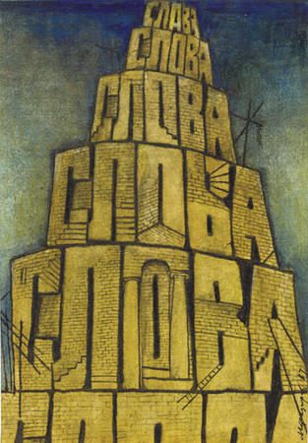  В каждом слове бездна пространства, каждое слово необъятно…  Н.В.Гоголь  Классный часы на тему «Роль русского языка в современном мире» | 5 класс | В течение декады | Магомедова Г.М.
 | Конкурс стенгазет, рисунков по прочитанным произведениям «Любимые литературные герои» | 6, 9 классы | В течение декады | Магомедова М.М.
 |   Всегда – учиться, всё – знать! Чем больше узнаешь, тем сильнее станешь.  М.Горький  Олимпиада по русскому языку и литературе | 5 - 9 | 23.01.2021г | Магомедова А.Ю.
5. | Истина, выраженная словами, есть могущественная сила в жизни людей.    Л.Н.Толстой  Творческий конкурс среди учителей (сочинение) | Все учителя | 25.01.2021г | учителя русского языка
6. | Я славлю жемчуг слова!  Ведь оно Жемчужницею сердца рождено.  /Навои/  Творческий конкурс среди учеников «Переводчик» (перевод текста с родного языка на русский) | 5 класс | 26.01.2021 | Магомедова Г.М.
7. | Книга жизнеспособна лишь в том случае, если дух ее устремлен в будущее.  Конкурс чтецов «Души прекрасные порывы» | 5 -9 | 27.01.2021г | учителя русского языка
8. | Люди перестают мыслить, когда перестают  читать.   /Научно-практическая конференция. | 7 кл | 28.01.2021г | Магомедова М.М.
9 | Цикл открытых уроков по русскому языку и литературному чтению | 6,9 классы | В течение декады | Магомедова А.Ю.
10 | Конкурс «Своя игра» | 9 класс | В течение декады | Магомедова А.Ю.
11 | Круглый стол «Преподавание русского языка в национальной школе» | Все учителя | 29.01.2021г | Омарова А.С.
12 | Подведение итогов, награждение победителей | 5-9 кл | 30.01.2021г | учителя русского языка
